Deel opdracht 1

Dashboards voor inspiratie voor website

# Inspiratie

Kleuren, overzicht, gebruiksvriendelijk

https://dribbble.com/tags/smart-home-dashboard

Duidelijk door het vloer plan, grafieken

<https://dribbble.com/shots/19939334-Smart-Hub-Web-App>

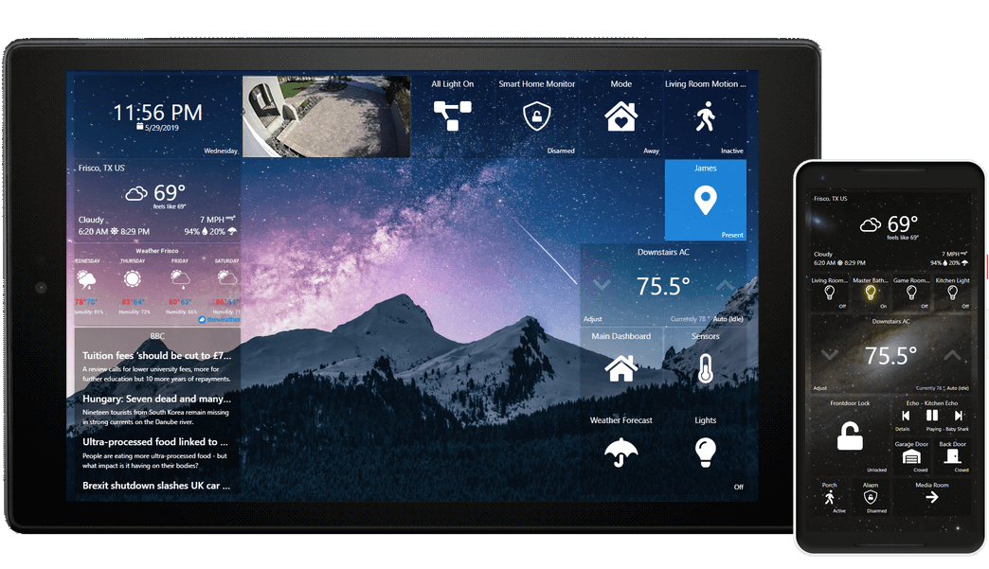

Kleurrijk door achtergrond, duidelijke functie knoppen, nieuws, camera lettertype, goed gebruik van pictogrammen

https://sharptools.io/dashboard.html

Compact, overzichtelijk, font, duidelijk wat waar is en hoeveel licht/kwh verbruik

Wel mobile app?

https://dribbble.com/shots/23091805-Smart-Home-Mobile-App

Device informatie + foto, bepaalde standen en functies, plaatsing van functie knoppen

<https://dribbble.com/shots/22732279-Experience-the-Future-of-Home-Automation>

# Kleurenpallet

Palet #020288 #e2c4ff

Opvulling #020288